OTTO CLEANPRIMER HAFTVERBESSERER

OTTO-CHEMIE

Eigenschaften

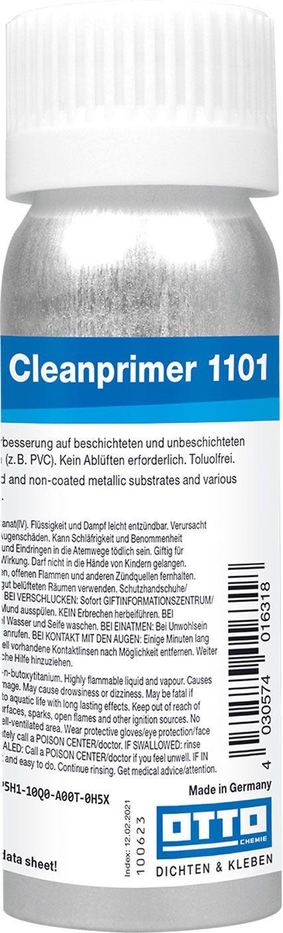

Farbton

transparent

Lösemittelhaltigkeit / Wasserverdünnbarkeit

lösemittelhaltig

Dichte (kg/m³)

700,00 - 800,00

Lagerfähigkeit in Monaten

12,00